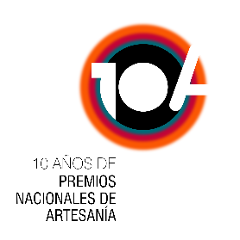
Gostujoča razstava, Španija
Mojstrovine španske umetnostne obrti: 10 let nacionalnih nagrad
Slovenski etnografski muzej, 16. junij – 3. september 2017

Dobitniki nagrad za izdelke

2006 Javier Vidal : oblikovanje stekla in izdelava steklenih izdelkov
www.javiervidal.com

2007 Nuna Nuria Conesa Caballero : oblikovanje tekstila in izdelava oblačil
www.nuna.es

2008 Joyas de la Raspa: atelje za izdelovo nakita
www.delaraspa.com

2009 Pablo y Mayaya: oblikovanje in izdelava klobukov
www.pabloymayaya.com

2010 Cerámica Artística San Ginés: podjetje za umetniško keramiko www.ceramicasangines.com

2011 Luesma Vega: steklarsko podjetje
www.luesmavega.com

2012 Pisaverde: usnjarsko podjetje
www.pisaverde.org

2013 Mabel Sanz: oblikovanje in izdelava klobukov
www.mabelsanzgo.com

2014 Idoia Cuesta: pletarstvo
www.idoiacuesta.com

2015 Luis Méndez Artesanos: podjetje za izdelavo
filigranskega nakita

Dobitniki nacionalnih nagrad

2006 Alfarería Tito: lončarski atelje
www.alfareriatito.com

2007 Majoral: oblikovanje in izdelava nakita
www.majoral.com

2008 Teixidors: tekstilno podjetje
www.teixidors.com

2009 Ceràmica Cumella: podjetje za izdelavo keramičnih ploščic
www.cumella.cat

2010 Vicente Carrillo: družinsko podjetje za izdelavo kitar

2011 LZF Lamps: podjetje svetil
www.lzf-lamps.com
2012 Art Antic L’Alcora: atelje za keramiko
www.artantic.es

2013 Obradoiro de Gaitas Seivane: družinsko podjetje za izdelavo dud
www.seivane.es

2014 Vicente Gracia: oblikovanje in izdelava nakita
www.vicentegraciajoyas.com

2015 Francisco Dorantes Caro: podjetje za izdelavo konjskega okrasja
www.fdorantes.com

